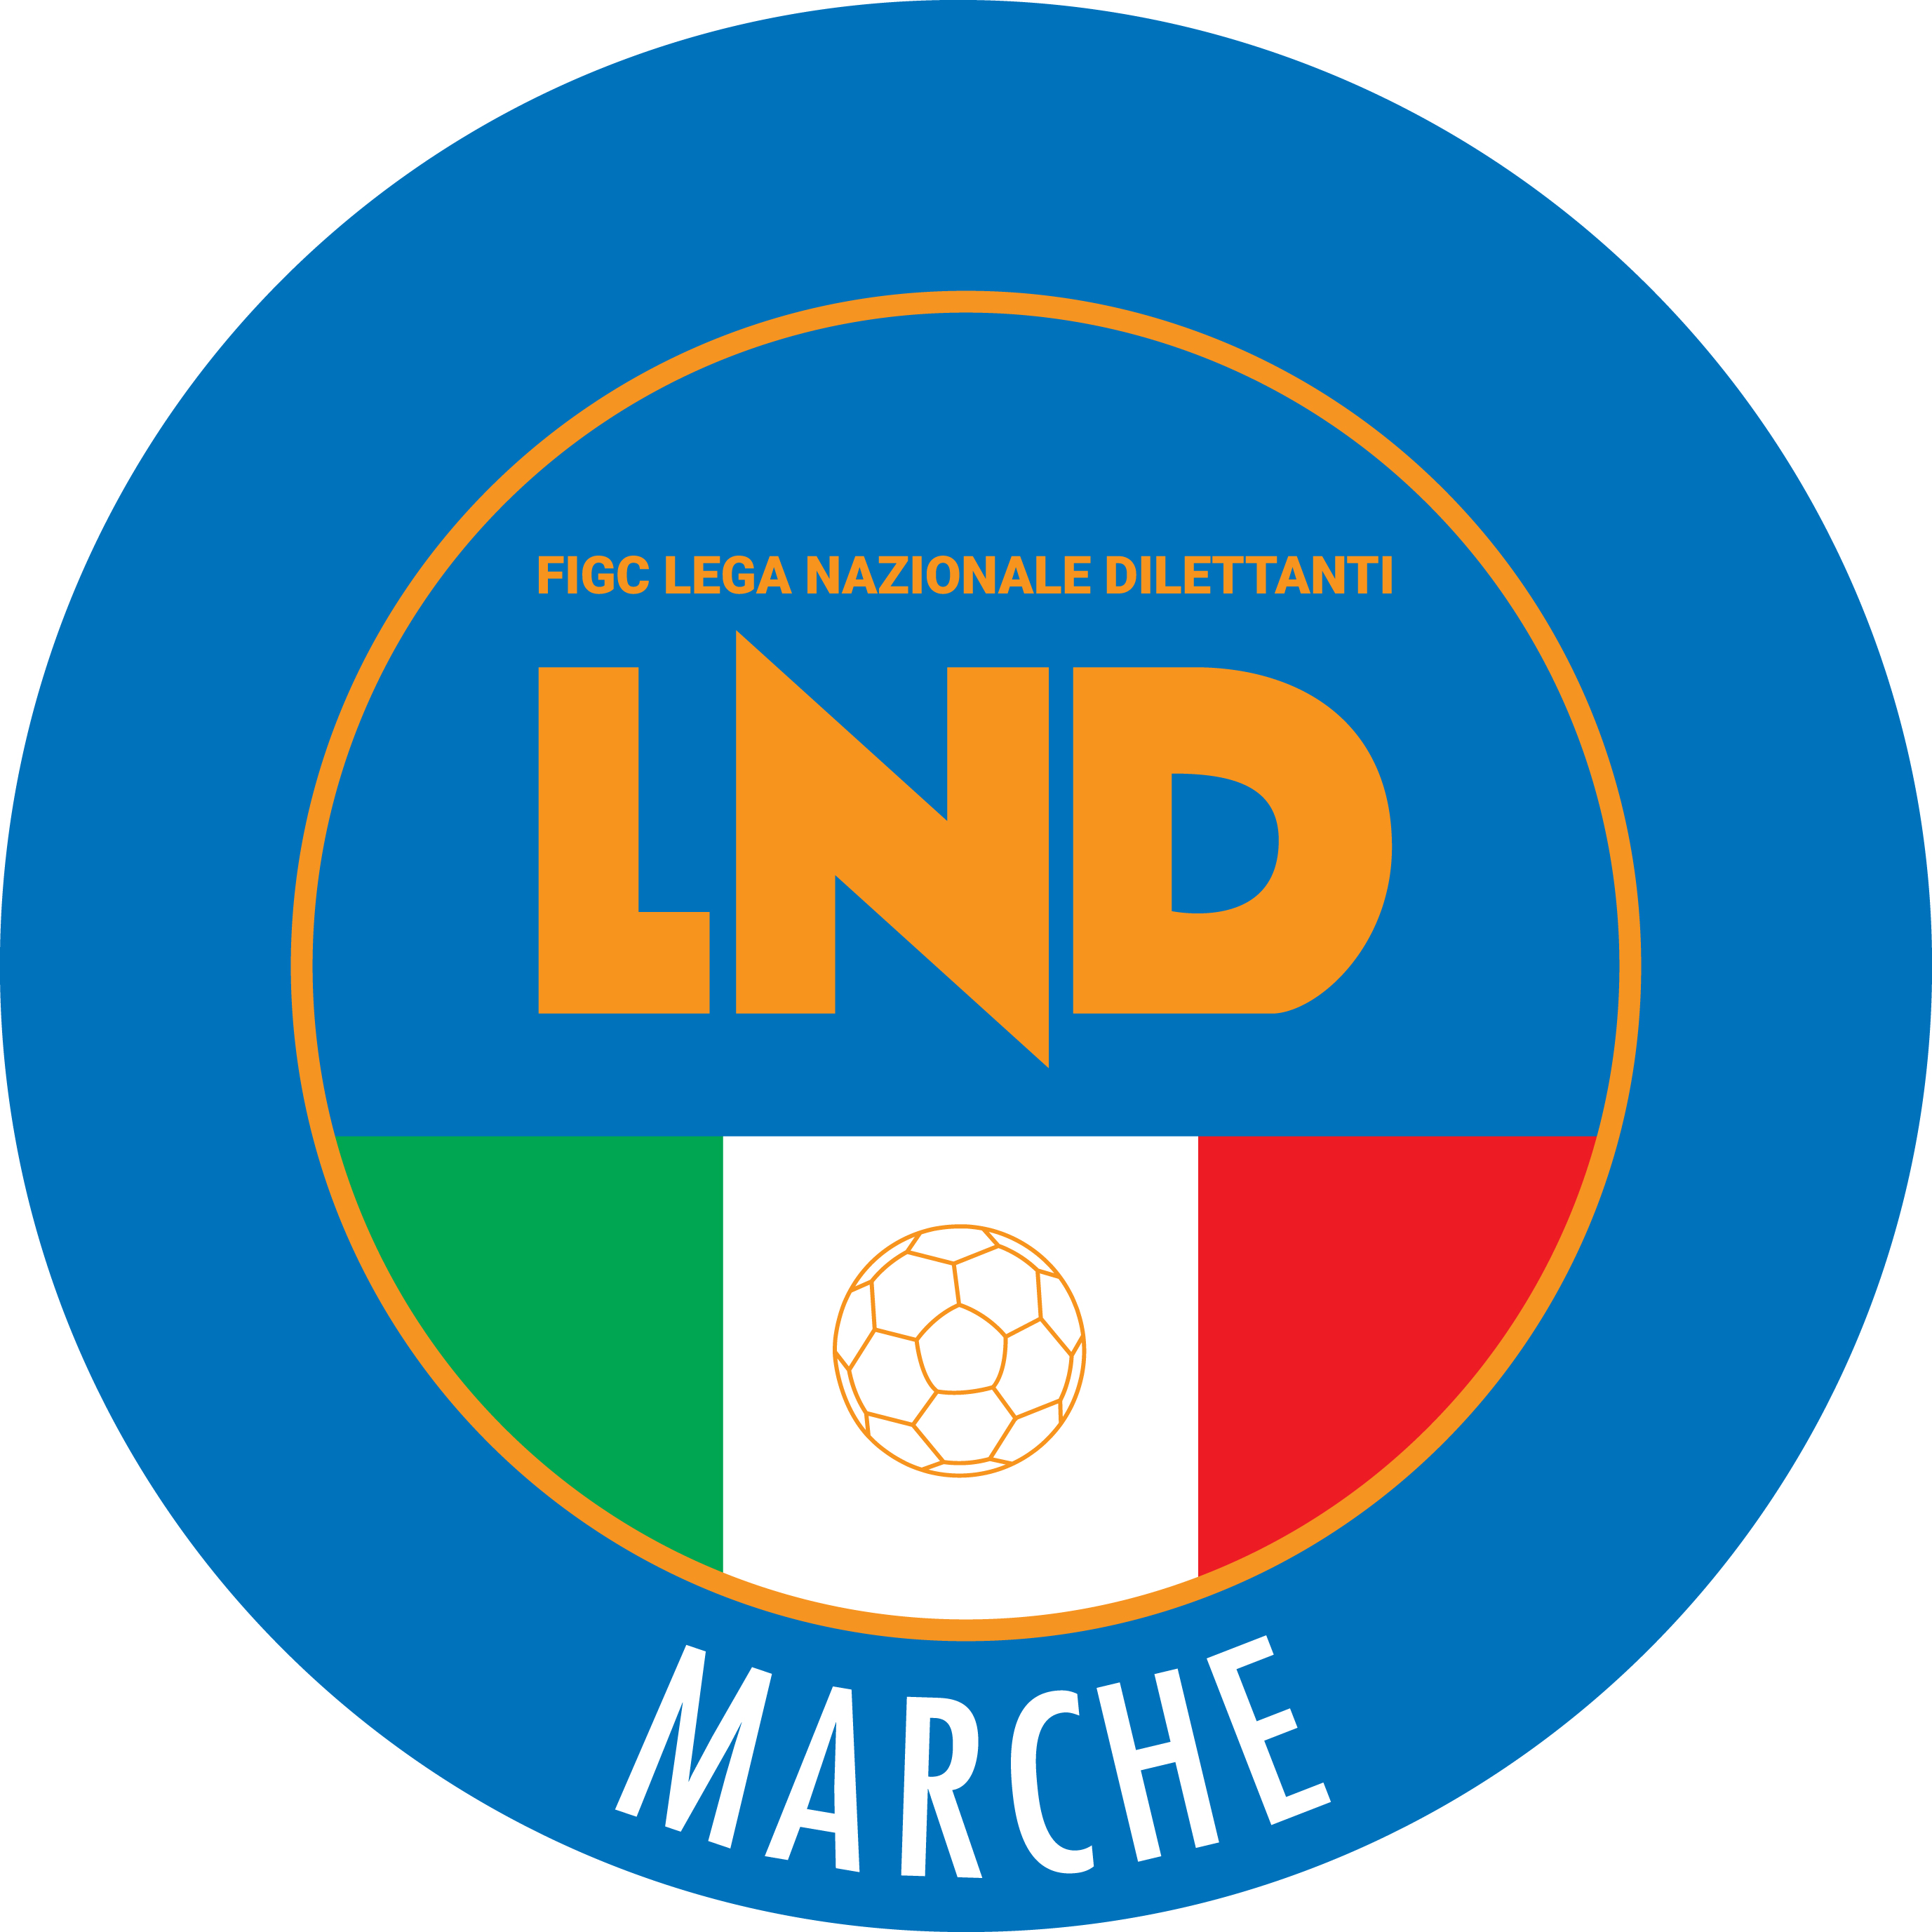 | Federazione Italiana Giuoco Calcio  Lega Nazionale Dilettanti  COMITATO REGIONALE MARCHE  Via Schiavoni, snc - 60131 ANCONA  CENTRALINO: 071 285601 - FAX: 071 28560403  sito internet: marche.lnd.it  e-mail: c5marche@lnd.it  pec: c5marche@pec.figcmarche.it  Telegram: https://t.me/lndmarchec5
Stagione Sportiva 2024/2025

Comunicato Ufficiale N° 03 del 18/07/2024

CALCIO A CINQUE

SOMMARIO

SOMMARIO 1
COMUNICAZIONI DELLA F.I.G.C. 1
COMUNICAZIONI DELLA L.N.D. 1
COMUNICAZIONI DELLA DIVISIONE CALCIO A CINQUE 3
COMUNICAZIONI DEL COMITATO REGIONALE MARCHE 3

COMUNICAZIONI DELLA F.I.G.C.

COMUNICAZIONI DELLA L.N.D.

C.U. n. 21 del 04.07.2024 L.N.D.

Si trasmette, in allegato, il Comunicato Ufficiale della F.I.G.C. n.7/A inerente il Nuovo testo dello Statuto della Federazione Italiana Giuoco Calcio deliberato dal Commissario ad acta, Avv. Michele Signorini

C.U. n. 29 del 15.07.2024 L.N.D.

Si trasmette, in allegato, il Comunicato Ufficiale n. 8/A della F.I.G.C inerente l’approvazione delle modifiche ai Principi Informatori degli Statuti e dei Regolamenti delle Leghe.

C.U. n. 33 del 15.07.2024 L.N.D.

Si trasmette, in allegato, il Comunicato Ufficiale n. 12/A della F.I.G.C inerente il testo delle “Norme procedurali per le assemblee della Lega Nazionale Dikettanti.

C.U. n. 36 del 15.07.2024 L.N.D.

Si trasmette, in allegato, il Comunicato Ufficiale n. 15/A della F.I.G.C inerente la convocazione dell’Assemblea Federale Elettiva con allegato il “Regolamento Elettorale e dei Voti dell’Assemblea Elettiva”.

C.U. n. 37 del 15.07.2024 L.N.D.

Si trasmette, in allegato, il Comunicato Ufficiale n. 16/A della F.I.G.C inerente le modifiche al Regolamento della Lega Nazionale Dilettanti.

C.U. n. 41 del 16.07.2024 L.N.D.

Si trasmette, in allegato, in CU in epigrafe inerente l’Accordo Collettivo Nazionale per la regolamentazione delle collaborazioni coordinate e continuative di lavoro sportivo nell’area del dilettantismo.

C.U. n. 43 del 16.07.2024 L.N.D.

Si trasmette, in allegato, il CU in epigrafe inerente l’intesa FIGC LND e AIAC

C.U. n. 44 del 16.07.2024 L.N.D.

Si trasmette, in allegato, il CU in epigrafe inerente l’assistenza medica nelle attività della Lega Nazionale Dilettanti.

C.U. n. 47 del 16.07.2024 L.N.D.

Si trasmette, in allegato, il Comunicato Ufficiale n. 23/A della F.I.G.C inerente la modifica degli artt. 32, 39, 99 e 99 quater delle NOIF.

CIRCOLARE N. 11 DEL 06.07.2024 – STAGIONE SPORTIVA 2024/2025

Si trasmette, per opportuna conoscenza, copia della Circolaren.35-2024 elaborata dal Centro Studi Tributari della L.N.D. inerente il Rimborso delle spese sostenute dai dipendenti per le attività praticate dai figli.

CIRCOLARE N. 12 DEL 06.07.2024 – STAGIONE SPORTIVA 2024/2025

Si trasmette, in allegato, la comunicazione sul Programma Antidoping per la stagione sportiva 2024/2025 pubbliacto dall’U.E.F.A. il 1° luglio 2024

COMUNICAZIONI DELLA DIVISIONE CALCIO A CINQUE

COMUNICAZIONI DEL COMITATO REGIONALE MARCHE

Per tutte le comunicazioni con la Segreteria del Calcio a Cinque - richieste di variazione gara comprese - è attiva la casella e-mail c5marche@lnd.it; si raccomandano le Società di utilizzare la casella e-mail comunicata all'atto dell'iscrizione per ogni tipo di comunicazione verso il Comitato Regionale Marche.

GRADUATORIE PER COMPLETAMENTO ORGANICI 2024/2025

Con riferimento a quanto riportato ai CC.UU. n° 27 e 28 del 16/10/2023 e 17/10/2023, si pubblicano, di seguito, le graduatorie, suddivise per campionato, delle Società che hanno presentato domanda secondo quanto previsto nel C.U. n° 126 del 25/06/2024, per il completamento degli organici relativi alla stagione sportiva 2024/2025.
Tutte le Società che hanno presentato domanda di ammissione al Campionato superiore devono effettuare l’iscrizione, con le modalità on line, al campionato di propria competenza, a prescindere dall’esito dell’eventuale ripescaggio.

Eventuali osservazioni e/o contestazioni relative alle sotto indicate graduatorie dovranno pervenire al Comitato Regionale Marche, in forma scritta ed a firma del Legale Rappresentante della Società, con motivazioni documentate entro e non oltre le ore 19:00 di mercoledì 24/07/2024; solo successivamente a tale data diverranno definitive con relativa pubblicazione su apposito Comunicato Ufficiale.

CAMPIONATO REGIONALE CALCIO A CINQUE SERIE C1

Campionato Serie C1:

1^ fascia: FUTSAL MONTURANO

2^ fascia: NESSUNA DOMANDA PRESENTATA

3^ fascia: NESSUNA DOMANDA PRESENTATA

4^ fascia: AMICI DEL CENTROSOCIO SP.

5^ fascia: NESSUNA DOMANDA PRESENTATA

6^ fascia: NESSUNA DOMANDA PRESENTATA

7^ fascia: NESSUNA DOMANDA PRESENTATA

8^ fascia: NESSUNA DOMANDA PRESENTATA

Campionato Serie C2:
1^ fascia: NESSUNA DOMANDA PRESENTATA

2^ fascia: FUTSAL VIRE GEOSISTEM ASD

3^ fascia: NESSUNA DOMANDA PRESENTATA

4^ fascia: NESSUNA DOMANDA PRESENTATA

5^ fascia: POLISPORTIVA UROBORO

Al verificarsi di situazioni diverse da quelle previste, il Consiglio Direttivo del Comitato Regionale Marche si riserva le valutazioni e le decisioni di competenza.

“SECONDE SQUADRE” CAMPIONATO CALCIO A CINQUE SERIE D

Il Consiglio Direttivo della Lega Nazionale Dilettanti nella riunione del 12 luglio u.s. ha autorizzato il Comitato Regionale Marche – in via sperimentale – a concedere la possibilità di partecipare al Campionato di Calcio a Cinque Serie D maschile della corrente stagione sportiva a “seconde squadre” con diritto di classifica, ma senza diritto alla promozione alla categoria superiore, a condizione che le suddette “seconde squadre” siano formate da calciatori nati dal 1° gennaio 2003 (Under 21) con possibilità di inserire un solo “fuoriquota” nato dal 1° gennaio 2001 in poi.
L’eventuale partecipazione al suddetto Campionato di una “seconda squadra” di Società appartenente alla Divisione Calcio a Cinque deve essere sottoposta al nulla-osta da parte della Divisione stessa.

* * *

Tutte le Società interessate alla possibile iscrizione di “seconde squadre” o/e squadre Under 21 sono pregate di partecipare all’apposita riunione on-line indetta dal Comitato Regionale Marche per LUNEDI’ 22 LUGLIO 2024 alle ore 18:55.

La riunione sarà effettuata attraverso la piattaforma CISCO WEBEX.

Il link per partecipare alla riunione sarà comunicato alle Società mediante e-mail da parte del CED della Lega Nazionale Dilettanti.

Si invitano pertanto le società a scaricare sui propri dispositivi detta piattaforma.

CERIMONIA DI PREMIAZIONE – STAGIONE SPORTIVA 2023/2024

Il Consiglio Direttivo del Comitato Regionale Marche, nella riunione del 06.06.2024, ha deciso di effettuare le premiazioni delle società vincenti dei campionati 2023/2024 e delle vincenti la coppa disciplina, di cui agli elenchi allegati, martedì 6 agosto alle ore 17:30, in Ancona presso la sede federale di via Schiavoni, alle quali è stata inviata lettera di invito.
Si è certi della più ampia presenza delle Società a quello che vuol essere il festoso atto conclusivo della stagione sportiva 2023/2024.

RIATTIVAZIONE FIRMA ELETTRONICA

Al termine della stagione sportiva, la firma elettronica si disattiva.
Per riattivarla occorre rispettare la seguente procedura all’interno del portale LND:

- nel menù "Firma Elettronica" selezionare "Riattivazione PIN" ed inserire il codice fiscale del dirigente abilitato alla firma elettronica per procedere alla riattivazione.

SOCIETA’ INATTIVE

Le sottonotate società hanno comunicato l’inattività a partire dalla stagione sportiva 2023/2024

Matr. 700.224 A.S.D. NUOVA OTTRANO 98 Filottrano
Matr. 953.658 A.S.D. I.E.S. DINI Pesaro
Matr. 700.407 A.S.D. ATLETICO ASCOLI 2000 Ascoli Piceno
Matr. 934.063 A.S.D. INVICTA FUTSAL MACERATA Macerata
Matr. 934.324 A.S.D. RECREATIVO P.S.E. Porto Sant’Elpidio

Visto l’art.16 commi 1) e 2) N.O.I.F. si propone alla Presidenza Federale per la radiazione dai ruoli.
Ai sensi dell’art. 110 p.1) delle N.O.I.F. i calciatori tesserati per la suddetta Società sono svincolati d’autorità dalla data del presente comunicato ufficiale.

TESSERAMENTO DILETTANTI

Pratiche con contratto
Si evidenzia che in sede di tesseramento dilettante con contratto sportivo, la data di inizio del rapporto deve essere contestuale a quella dell’invio telematico della pratica.
Non è quindi possibile inserire una data anteriore a quella dell’invio.

SVINCOLI EX ART. 117 BIS NOIF

Secondo quanto previsto dall’art. 117 Bis delle NOIF per la risoluzione del rapporto contrattuale di lavoro sportivo o di apprendistato con calciatori/calciatrici non professionisti/e, “Giovani Dilettanti”, “giovani di Serie” e dei calciatori/calciatrici di calcio a 5, vista la documentazione trasmessa al Comitato Regionale Marche, si dichiara svincolato il seguente calciatore:

Matricola | Calciatore | Nascita | Matricola | Società
2331656 | CANCELLIERI FILIPPO | 01.07.2007 | 700622 | M.C.C. MONTEGRANARO SSDRL
5901655 | VALLE INDIANI ABRA THIA | 22.04.1985 | 36160 | G.S. PALMENSE SSDARL
5439626 | SILVESTRI LORENZO | 18.01.1999 | 36160 | G.S. PALMENSE SSDARL

COMUNICATO UFFICIALE NR. 1 STAGIONE SPORTIVA 2024/2025 RELATIVO ALL’ATTIVITÀ DEL SETTORE GIOVANILE E SCOLASTICO

Si comunica che il Settore Giovanile e Scolastico Nazionale ha pubblicato in data 10/07/2024 il C.U. nr. 1 inerente la stagione sportiva 2024/2025 relativo all’attività del Settore Giovanile e Scolastico. Le società potranno effettuare il download del C.U. e degli allegati collegandosi al seguente link:
https://www.figc.it/it/giovani/governance/comunicati-ufficiali/comunicato-ufficiale-n-1-figc-sgs-20242025/
Si raccomanda alle società una attenta lettura di quanto pubblicato.

CLUB GIOVANILI DI 3° LIVELLO REGIONE MARCHE STAGIONE SPORTIVA 2023/2024

In conformità con quanto pubblicato con il Comunicato Ufficiale nr. 218 datato 03/07/2024 del Settore Giovanile e Scolastico e relativi allegati, a seguito delle fasi di controllo dei requisiti necessari al riconoscimento di “CLUB GIOVANILE DI 3° LIVELLO “ per la stagione sportiva 2023/2024, di seguito si
pubblica l’elenco delle società della Regione Marche riconosciute come “CLUB GIOVANILE DI 3° LIVELLO” per la stagione sportiva 2023/2024.
UTILIZZO DEL LOGO “CLUB GIOVANILE DI 3° LIVELLO”
La FIGC, tramite il Settore Giovanile e Scolastico, al fine di favorire l’attività delle Società che ottengono il riconoscimento e promuovere le iniziative sia di carattere promozionale che educativo, concede l’utilizzo del marchio “CLUB GIOVANILE DI 3° LIVELLO” alle Società aventi diritto, ovvero riconosciute ufficialmente. Le Società alle quali viene revocato il riconoscimento non avranno più diritto ad utilizzare il suddetto marchio.
Per l’utilizzo del marchio si prega attenersi a quanto descritto sul manuale “FIGC-SGS-CLUBGIOVANILI-MANUALE-LOGO”
Di seguito si fornisce il link per il collegamento per poter scaricare il Comunicato Ufficiale ed i relativi allegati:
- https://www.figc.it/it/giovani/governance/comunicati-ufficiali/cu-n-218-sgs-elenco-club-giovanili-di-3-livello-2023-2024/

DELEGAZIONE PROVINCIALE FIGC/LND/SGS DI ANCONA
- US ANCONA SRL
- ASD CAMERANO CALCIO
- ASD FABRIANO CERRETO
- US FILOTTRANESE ASD
- US JUNIOR JESINA LIBERTAS ASD
- AC NUOVA FOLGORE
- ASD PALOMBINA VECCHIA
- ASD VIGOR CASTELFIDARDO
- FC VIGOR SENIGALLIA SSD ARL

DELEGAZIONE PROVINCIALE FIGC/LND/SGS DI ASCOLI PICENO
- CALCIO ATLETICO ASCOLI SSDRL
- ASD CASTEL DI LAMA
- SSD GROTTAMMARE CALCIO 1899
- ASD MONTICELLI
- ASD PORTA ROMANA

DELEGAZIONE PROVINCIALE FIGC/LND/SGS DI FERMO
- USD SANGIORGESE MONTERUBBIANESE

DELEGAZIONE PROVINCIALE FIGC/LND/SGS DI MACERATA
- CINGOLANA SAN FRANCESCO ASD
- SS MACERATESE 1922
- SS MATELICA CALCIO 1921 ASD
- US RECANATESE ASD
- US TOLENTINO 1919 SSD ARL
- USD TREIESE
- ASD UNION PICENA
- ASD UNITED CIVITANOVA

DELEGAZIONE PROVINCIALE FIGC/LND/SGS DI PESARO
- ADP ARZILLA
- ASD K-SPORT MONTECCHIO
- GS SSD MURAGLIA
- ASD REAL METAURO 2018
- ASD URBANIA CALCIO
- VIS PESARO DAL 1988 SRL

NOTIZIE SU ATTIVITA’ AGONISTICA

* * *

ORARIO UFFICI

L’orario di apertura degli uffici del Comitato Regionale Marche è il seguente:

GIORNO | MATTINO | POMERIGGIO
Lunedì | Chiuso | 15.00 – 17.00
Martedì | 10.00 – 12.00 | Chiuso
Mercoledì | Chiuso | Chiuso
Giovedì | 10.00 – 12.00 | Chiuso
Venerdì | Chiuso | Chiuso

E’ comunque attivo durante i suddetti orari, salvo assenza degli addetti, anche il servizio telefonico ai seguenti numeri:
Ufficio Segreteria 071/28560404 cr.marche01@lnd.it
Ufficio Amministrazione 071/28560322 cr.marche02@lnd.it
Ufficio Tesseramento 071/28560408
Ufficio Emissione Tessere 071/28560401

Pubblicato in Ancona ed affisso all’albo del Comitato Regionale Marche il 18/07/2024.

Il Responsabile Regionale Calcio a Cinque  (Marco Capretti) | Il Presidente  (Ivo Panichi)

